Elektronická pošta Outlook Web Access (OWA)
Aplikace / Nástroj: |  | Outlook Web Access
Zpracoval: |  | Ing. David Miklík
Vydání číslo: | 2. | Datum: | 24.05.2011

Spuštění a přihlášení do OWA (pošta přes webového klienta např. Internet Explorer)
Uvnitř FNOL (v interní síti)
Spuštění:
Na ploše u některých uživatelů je ikona „Pošta“, která odkazuje na adresu http://posta.fnol.cz nebo spustit prohlížeč Internet Explorer a do adresního řádku zadat http://posta.fnol.cz .
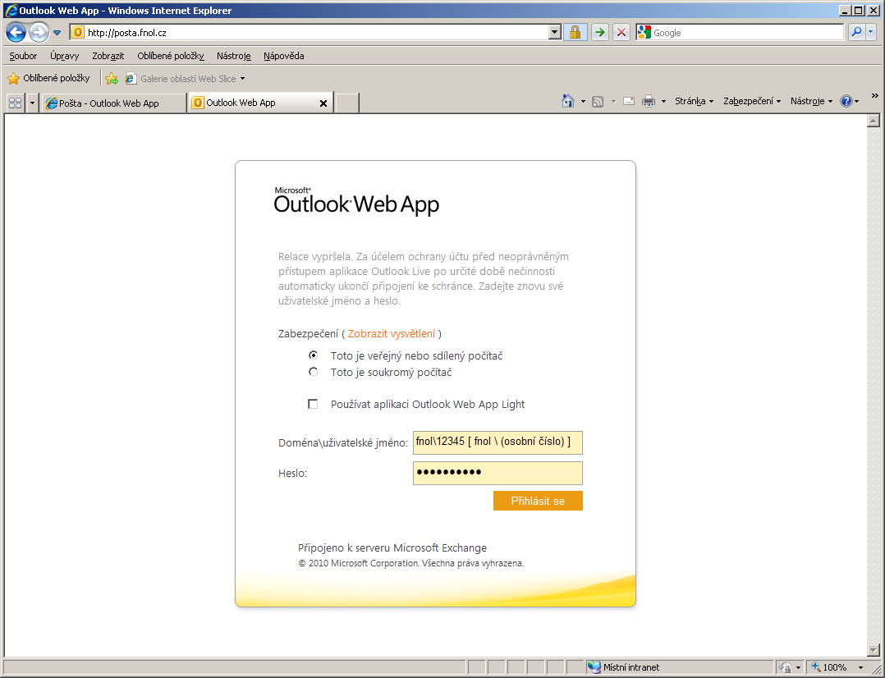
Přihlášení:
Přihlášení je ve tvaru: fnol\[osobní číslo] např. fnol\12345 .
Pozn. Znak „\“ je možno napsat tak, že držíme Alt a na numerické klávesnici napíšeme 92,
nebo pravý Alt+Q (Alt vpravo vedle mezerníku a současně písmeno Q).

Spuštění z internetu (mimo areál FNOL)
Spustit na počítači prohlížeč např. Internet Explorer a do adresního řádku zadat https://posta.fnol.cz
(liší se od spouštění ve FN pouze písmenkem „s“ před dvojtečkou)
Přihlášení je stejné jako ve FN : fnol\[osobní číslo]

